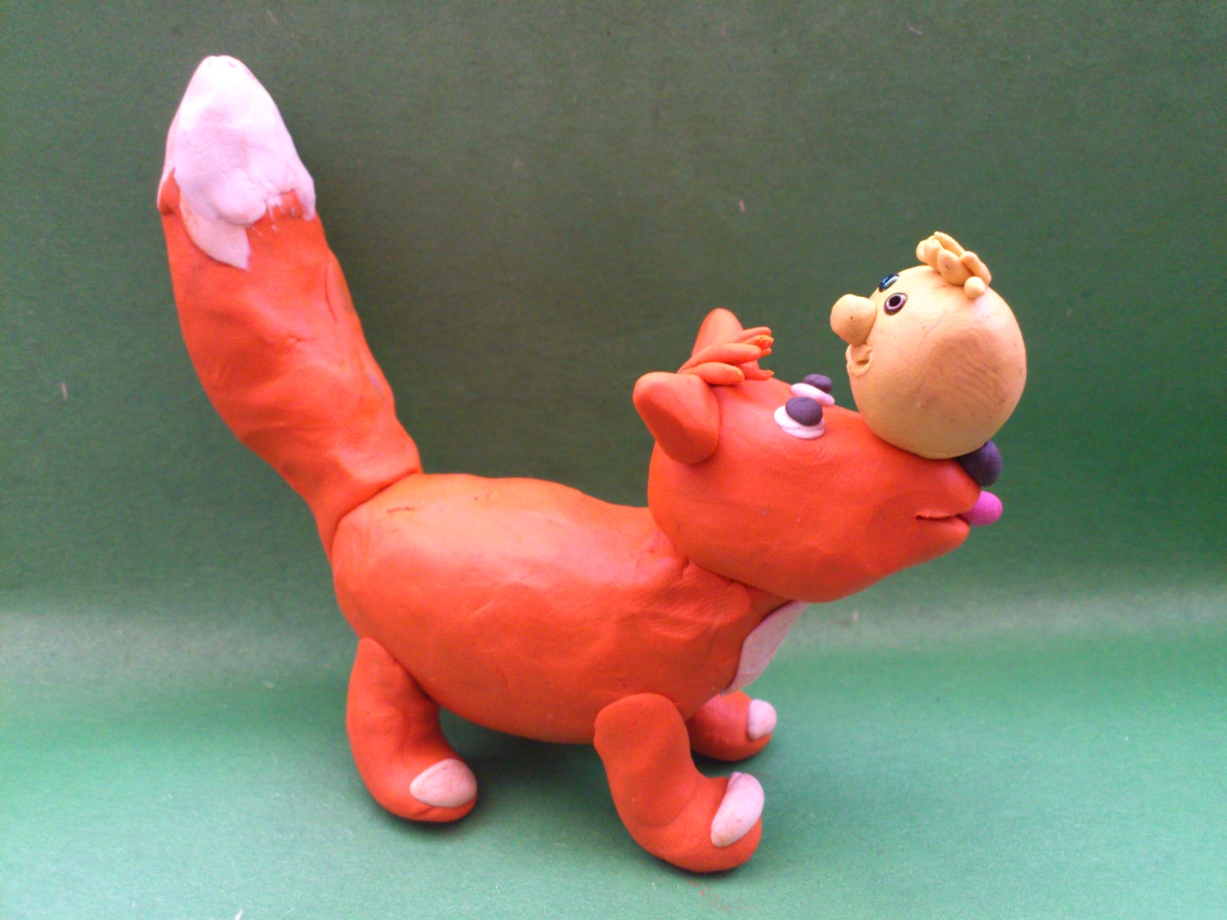
Карпец Есения,6 лет. Лепка по сказке «Колобок»

